# Übersicht

|  |  |
| --- | --- |
| **4.3.** | **Jahrestreffen Breitensport- und Wanderruderwarte** (BS-23-1) beim Ruder-Club Rastatt |
| **10.-15.4.** | **Breitensport-Ruderlager Edersee** (BS-23-2) auf dem Ederstausee |
| **14.-21.5.** | **Wanderfahrt „Mittel- und Niederrhein“** Mainz bis Xanten |
| **23.-25.6.** | **AllYouCanRow** ab Karlsruhe rheinabwärts  *Veranstaltung des Karlsruher Rheinklub Alemannia mit Unterstützung durch den LRVBW* |
| **30.6.-2.7. (?)** | **Wochenend-workshop „Inklusion“** (BS-23-3) LLZ Breisach |
| **9.9.** | **Strasbourg und Ill** (BS-23-4)  Stadtrundfahrt Petite France und Schleusen |
| **15.-17.9.** | **DRV – WRT in Neuss**  *Veranstaltung des Deutschen Ruderverbands* |
| **30.9.** | **Landes-Wanderrudertreffen BaWü** (BS-23-5) Bad Wimpfen |
| **15.10.** | **Hochrheinrudertreff**  *Veranstaltung des RC Bad Säckingen mit Unterstützung durch den LRVBW* |
| **28.10.-1.11.** | **Allerheiligenfahrt**  Donau von Neuburg bis Regensburg, Naab |
| **3.-5.11.** | **Herbstwanderung „Neckar zu Fuß“** (BS-23-4) |

Teil 1: von der Quelle nach Rottweil

Stand: 16.2.2023

# Jahrestreffen Breitensport- und Wanderruderwarte

|  |  |
| --- | --- |
| **Datum** | **4. März 2023** |
| **Uhrzeit** | **9:30 Uhr (pünktlicher Beginn)** |
| **Ort** | **Ruder-Club Rastatt** |

Bootshaus am Goldkanal, 76477 Elchesheim-Illingen

## Veranstalter / Ausrichter

Landesruderverband Baden Württemberg e.V.

Ruder-Club Rastatt 1898 e.V.

## Beschreibung

Erfahrungsaustausch der Breitensport- und Wanderruderwarte aus den

Baden-Württemberger Vereinen

Informationsaustausch über neue Entwicklungen im (Wander-)Rudern

Informationen zur Entwicklung der Rudergewässer

Optimierung des Breitensports / Wanderruderns in Baden-Württemberg

Digitalisierung im LRVBW

"Alle in einem Boot" - Inklusion

Übergabe der Vereinspreise im Landeswettbewerb Wanderrudern

Gemeinsames Rudern der Wanderruderwarte

**Meldeschluss**

18. Februar 2023

**Teilnehmerzahl**

maximal ca. 35

## Kosten

Die Teilnehmer tragen ihre Anreisekosten, der LRVBW fördert die

Veranstaltung durch Übernahme der Verpflegungskosten der LRVBWMitglieder

## Anmeldung / Kommunikation

bevorzugt über Sams: Veranstaltung BS-23-1 andernfalls bitte ausschließlich per E-Mail.

Vom Teilnehmer und vom Verein des Teilnehmers unterschriebene Meldeformulare (auf LRVBW-Formular "Anmeldung einer LRVBW Veranstaltung") bitte als eingescannte E-MailAnlage übermitteln.

Die Anmeldung wird nach Bestätigung durch den Veranstalter verbindlich.

## Ansprechpartner

**Detlef Ostheimer** wanderrudern@rudern-bw.de

Breitensport-Ruderlager Edersee

### Datum Ostermontag 10.4. bis Sa 15.4.22 (Mo Anreise bis 15:00 + 1

Rudereinheit, Di – Fr je 2 Rudereinheiten (davon eine als Tagesfahrt zur Staumauer), Sa 1 Rudereinheit + Abreise 14:00)

**Ort Ederstausee**

Jugendherberge Hohe Fahrt in Vöhl-Asel

**Veranstalter / Leitung**

Landesruderverband Baden Württemberg e.V. / Wolfdietrich Jacobs

## Beschreibung

Das Angebot richtet sich an fortgeschrittene erwachsene Breitensportler, die ihren ruderischen Horizont erweitern möchten – nicht an Anfänger. Das Programm wird nach Meldeschluss mit den Teilnehmern abgestimmt.

Denkbar wäre u.a. „Einstieg in das Riemenrudern“, „Umstieg vom Gig- ins Rennboot“, „Bootspflege und -trimmen“, eventuell mit kleinen Einheiten Yoga und/oder ausgewählter Pilates-Übungen für Ruderer.

Wir wohnen in 4-Bett-Holzhäusern, genießen die Ruhe im Nationalpark Kellerwald und lassen uns durch Vollpension verwöhnen. Wir können direkt vom Steg der Jugendherberge ablegen. Die Betreuung erfolgt durch Trainer, die gleichzeitig Teil der Gruppe sein werden.

**Meldeschluss**

10. März 2023

## Teilnehmerzahl

mindestens 12; höchstens 20 (evt. aufstockbar)

**Kosten** ca. 300 € für Übernachtung, Vollpension;

nicht enthalten sind Kosten für An- und Abreise.

Teilnehmer, die kein Bootsmaterial (privat oder vom Heimatverein) verfügbar machen, zahlen +50€ für Bootsbenutzung und -transport.

Die Gesamtkosten (300€ bzw. 350€) sind vor Meldeschluss auf das Konto des LRVBW, IBAN: DE07600501017005196273 BIC: SOLADEST600 zu überweisen. Bei Rücktritt verfällt abhängig von der Forderung der Jugendherberge ein Teil dieser Vorauszahlung, mindestens jedoch 10,00€.

## Anmeldung

erfolgt bitte ausschließlich per Sams: Veranstaltung BS-23-2 Die Anmeldung wird durch Bestätigung von Sams und Überweisung verbindlich.

## Hinweis

Gegenüber den Veranstaltungen früherer Jahre ist eine deutliche

Gebührenanhebung nötig geworden, die hauptsächlich durch die Steigerung der Jugendherbergskosten und zu geringerem Anteil durch Preissteigerung für den Bootstransport begründet sind.

## Ansprechpartner

**Wolfdietrich Jacobs** breitensport@rudern-bw.de

## Mittel- und Niederrhein

### Datum

14. Mai 2023 bis 21. Mai 2023 **Ort/Gewässer**

Rhein von Mainz bis Xanten

**Veranstalter/Ausrichter**

Landesruderverband Baden-Württemberg

### Beschreibung

Der Rhein stellt besondere Herausforderungen an Ruderer und Bootsführer, bietet dafür aber mit dem Mittelrheintal auch unvergleichliche Erlebnisse. Sehr viel seltener wird der Niederrhein unterhalb von Düsseldorf berudert, dabei gibt es auch hier viel zu entdecken.

Übernachtung: Hotel

**Meldeschluss**

1. April 2023

**Infos Gesamtkilometer**

~350 km

**Durchschnittliche Tageskilometer**

50 km

**Maximale Teilnehmerzahl** 17 **davon Gäste**

17

**Gesamtkosten**

~650,00€

**Kostenvorschuss**

100,00€

### Besondere Hinweise

Der Kostenvorschuss ist vor Meldeschluss auf das Konto des LRV BadenWürttemberg, IBAN: DE07 6005 0101 7005 1962 73 BIC: SOLADEST600 zu überweisen.

In den Gesamtkosten ist nicht die persönliche An- und Abreise enthalten und keine Getränke, außer Bordgetränke unterwegs. Auch eine eventuelle Über-

nachtung in Mainz bei Anreise am Samstag. Die Gesamtkosten sind derzeit noch ein Schätzwert. Die Übernachtung am Zielort von Samstag auf Sonntag ist im Gesamtpreis enthalten.

Anmeldung und Kommunikation erfolgt ausschließlich mit E-Mail. Vom

Teilnehmer und vom Verein des Teilnehmers unterschriebene

Meldeformulare (auf LRV-Formular "Anmeldung zu

Gemeinschaftswanderfahrt") bitte als eingescannte E-Mail-Anlage übermitteln. Die Anmeldung wird durch Bestätigung des Veranstalters und nach Zahlung des Vorschusses verbindlich.

**Ansprechpartner Name**

Detlef Ostheimer

### Telefon

+49-1776972113

**E-Mail** wanderrudern@rudern-bw.de

All You Can Row die Herausforderung des eigenen Schweinehunds

#### Datum 23. – 25. Juni 2023

**Ort Rhein ab Hafen Karlsruhe**, so weit man zwischen Sonnenauf- und -

untergang rudern kann und will (erwartungsgemäß zwischen 140 und 220 Kilometer (aktueller Rekord: 259 km))

#### Veranstalter

Karlsruher Rheinklub Alemannia e.V.

Die Veranstaltung wird unterstützt durch den LRVBW.

#### Beschreibung

Anreise am 23.Juni 2023 gegen Abend zum geselligen Grillabend oder am 24.6.2023 vor Sonnenaufgang zum gemeinsamen Frühstück, Rudern stromab auf dem Rhein am 24.6.2023 ab Hafen Karlsruhe, Start bei Sonnenaufgang (ca. 5:20 Uhr), Ende spätestens bei Sonnenuntergang (ca.

21:35 Uhr) Rückfahrt am 25.6.2022 nach dem Frühstück und nach Bootsverladung

#### Meldeschluss

**10. Mai 2023**

#### Teilnehmergebühr

**80€ bis zum Meldeschluss an den Veranstalter** folgende Leistungen sind in der Teilnehmergebühr enthalten:

* LuMa-Übernachtungen in Karlsruhe und Mainz
* Bootsplatz inkl. Bootstransporte
* Abendessen und Frühstück in Karlsruhe und in Mainz
* Bordverpflegung
* Gepäck- und Personentransfer
* Souvenir

Eine **Spendenaktion** zugunsten einer mit dem Rudersport verbundenden Einrichtung und/oder dem Umweltschutz verpflichteten Organisation ist in Vorbereitung.

**Weitere Details** siehe Veranstaltungs-Internetseite **www.allyoucanrow.de** Hier finden sich auch die Bankverbindung und weitere Informationen im Laufe des Planungsfortschritts.

Es gelten ggf. Hygiene-Verordnungen.

**Anmeldung**

etwa ab 15. März über diesen [**Anmeldedialog**](https://www.rheinklub-alemannia.de/allyoucanrow/allyoucanrow-anmeldung/)

#### Ansprechpartner / Kommunikation

**Wolfdietrich Jacobs** all.you.can.row@gmail.com

Landesruderverband Baden – Württemberg

Jahresprogramm Breitensport und Wanderrudern

2023 **Wochenend-workshop „Inklusion“**



**Termin**

voraussichtlich 30.6.-2.7.2023 (ersatzweise 22.-24.9.)

**Ort/Gewässer**

Breisach, LRVBW-Bootshaus und Jugendherberge

**Veranstalter**

Landesruderverband Baden-Württemberg

### Beschreibung

Workshop mit/für Ruderer mit Einschränkungen ab 50%, Alter ab 15 Jahren, deren Rudererkönnen hinreichend ist, dass Mannschaften zusammengesetzt werden können.

Weiterhin deren Betreuer, Interessierte, Inklusions-Profis

Erfahrungsaustausch, Förderungsmöglichkeiten

**Meldeschluss**

1. April 2023

### Maximale Teilnehmerzahl

12 (Aktuell sind 12 Betten in der JuHe vorbestellt; die Aufteilung nach

Teilnehmern bzw. Betreuern muss sich im Zuge der Anmeldungen ergeben.)

**Gesamtkosten**

~140,00€

### Besondere Hinweise

Die Kosten sind vor Meldeschluss auf das Konto des LRV BadenWürttemberg, IBAN: DE07 6005 0101 7005 1962 73 BIC: SOLADEST600 zu überweisen.

In den Kosten ist enthalten Meldegeld, Bootsbenutzung und –transport, Vollpension Jugendherberge

Nicht enthalten sind die persönliche An- und Abreise.

Anmeldung bitte ausschließlich über SAMS: Veranstaltung BS-23-3 Kommunikation erfolgt bitte ausschließlich per E-Mail.

### Ansprechpartner

Organisation Johann Christoph Haake (+49-1776972113), Wolfdietrich Jacobs, +++

**E-Mail** inklusion@rudern-bw.de

## Strasbourg und Ill

**Termin**

9. September 2023 ab 9:00

### Ort/Gewässer

Rowing Club Strasbourg; Ill oberhalb von Strasbourg, Stadtdurchfahrt mit Petite France und Altstadtschleuse

**Veranstalter/Ausrichter**

Rudervereine Strasbourg / Landesruderverband Baden-Württemberg

### Beschreibung

Die Vereine in Strasbourg organisieren diese Tagesveranstaltung; der LRVBW hat ein Kontingent an Plätzen reserviert. Teilnahme mit den Booten des

LRVBW.

Vormittags: Runde durch die Innenstadt (Barrage Vauban, Petite France mit Schleuse, Parlament, Hafen, Schleuse 86). Diese Gewässer sind nur mit Sondergenehmigung befahrbar. Mittagessen am Ruderclub.

Nachmittags: ca. 10km die Ill („Wildfluss“) aufwärts und zurück.

**Meldeschluss**

15. April 2023

**Infos Gesamtkilometer**

~30 km

**Maximale Teilnehmerzahl**

10

**Gesamtkosten**

48,00€ fix

### Besondere Hinweise

Die Kosten sind vor Meldeschluss vollständig auf das Konto des LRV BadenWürttemberg, IBAN: DE07 6005 0101 7005 1962 73 BIC: SOLADEST600 zu überweisen.

In den Kosten ist enthalten Meldegeld, Genehmigungs- und Schleusengebühren, Bootsmiete und –transport, Mittagessen.

Nicht enthalten sind die persönliche An- und Abreise sowie Bordverpflegung.

Eine eigene Rettungsweste ist mitzuführen und im Schleusenbereich auch zu tragen.

### Anmeldung

**ausschließlich über Sams**: Veranstaltung BS-23-4

Die Anmeldung wird durch Bestätigung des Veranstalters und nach Zahlung der Teilnehmergebühr verbindlich.

### Organisation / Kommunikation

Johannes Eckstein, j_eckstein@hotmail.com

Detlef Ostheimer, wanderrudern@rudern-bw.de

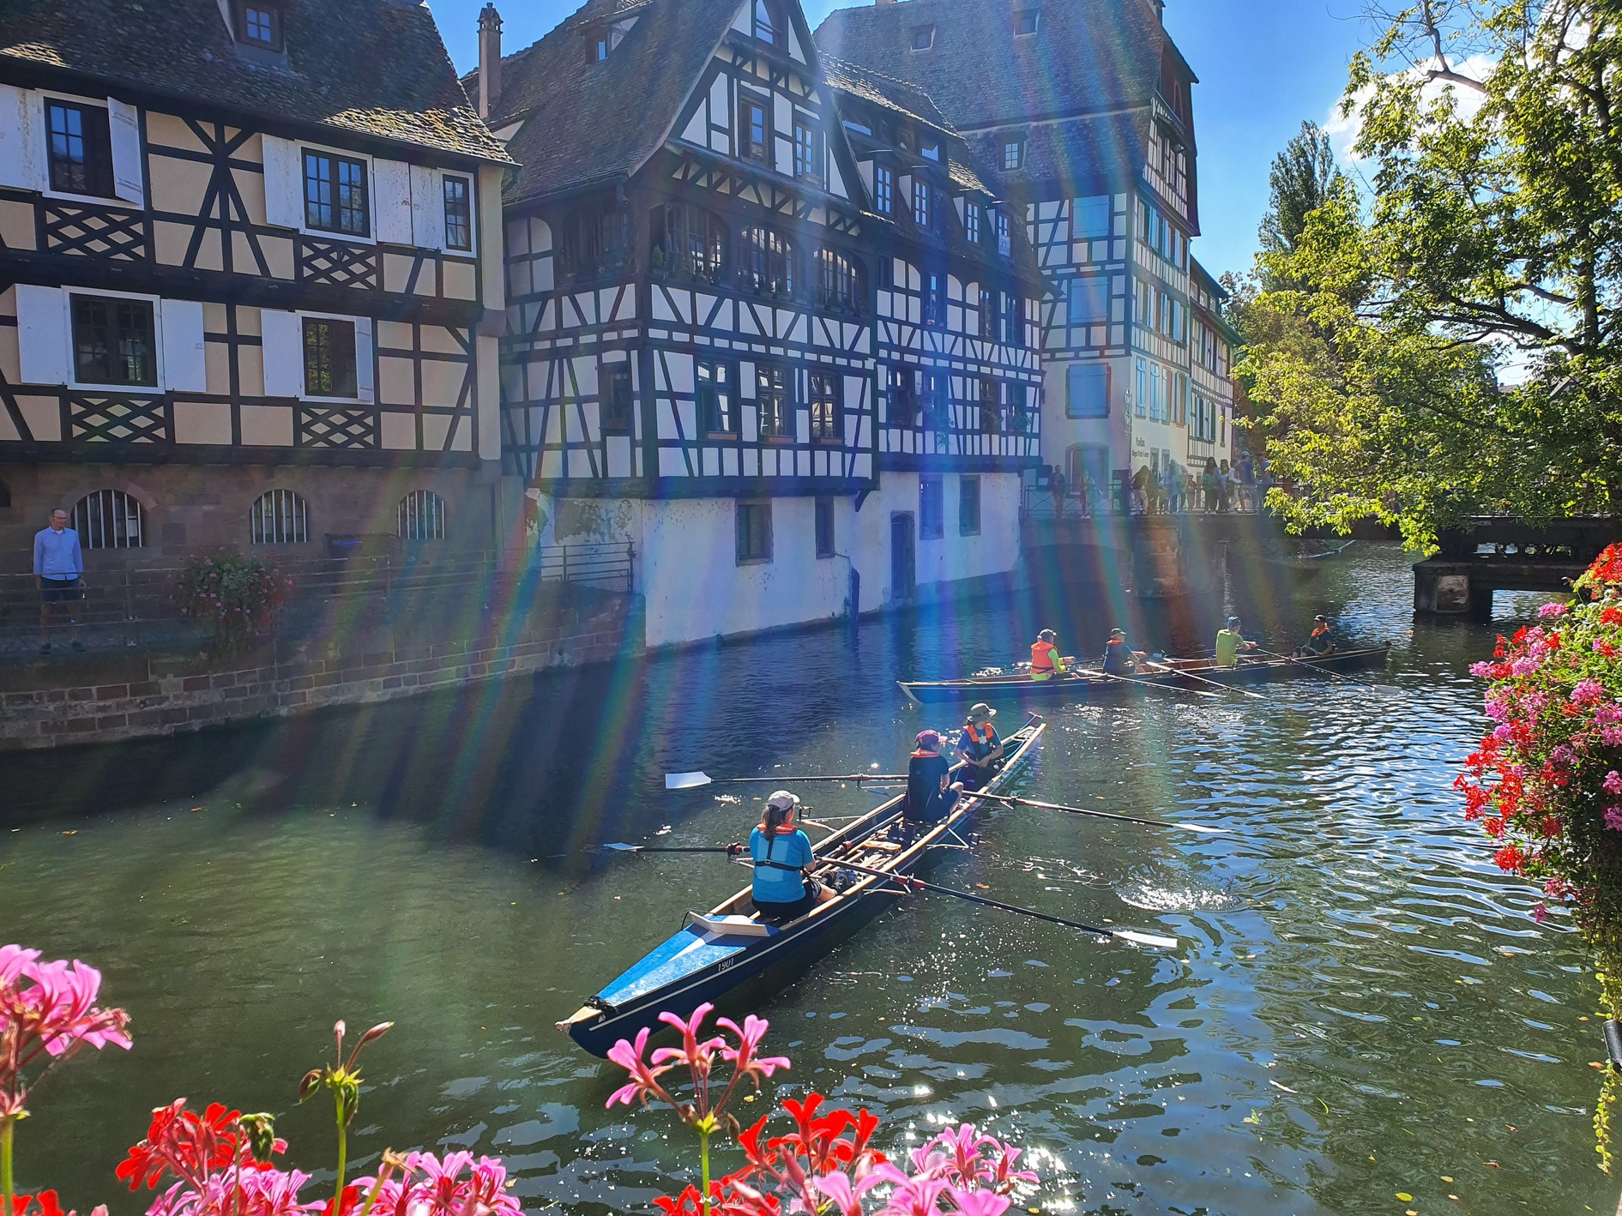

# DRV-Wanderrudertreffen in Neuss

**Datum 15. – 17. September 2023 Ort Neuss - Dort wo die Erft den Rhein begrüßt**

**Veranstalter / Ausrichter**

Deutscher Ruderverband / Neusser Ruderverein

## Beschreibung

### Freitag, 15.9.2023

* diverse Vorfahrten
* Anreise am Nachmittag- Einquartierung

### Samstag, 16.9.2023

* Tagesfahrt Rodenkirchen – Neuss, 53km
* Landprogramm (Insel Hombroich und Museum Haus Langen) - Beisammensein und Tanz

### Sonntag, 17.9.2023

* 9:30 Festakt des DRV
* 12:30 Nachfahrt nach Duisburg-Homberg

**Meldeschluss**

30. Juni 2023

## Kosten

99,- Euro Grundteilnahmebeitrag Erwachsene

50,- Euro Grundteilnahmebeitrag ermäßigt* für Schüler:innen, Azubis, Studierende, FSJ/ BFD

30,- Euro LUMA-Quartier (2 Übernachtungen von Freitag bis Sonntag, inkl. Frühstück)

7,50 Euro je Frühstück auf dem Vereinsgelände des Neusser Rudervereins

## Anmeldung / Kommunikation

Ausführliche Informationen über <https://www.rudern.de/wrt2023>

Kontakt über wrt2023@rudern.de

# Wanderrudertreffen Baden-Württemberg

**Datum 30. September 2023 Ort Bad Wimpfen**

**Veranstalter / Ausrichter**

Landesruderverband Baden-Württemberg / Ruderverein Bad Wimpfen

## Beschreibung

LRVBW-Wanderrudertreffen beim Ruderverein Bad Wimpfen.

**Tagesfahrt** Neckar (Wimpfen – Heilbronn - Wimpfen) 30km (vorläufige Planung)

**Meldeschluss**

23. Juli 2023

## Teilnehmer max. 50

Die Veranstaltung richtet sich vorrangig an die Wanderruderer aus Baden-Württemberg, jedoch sind auch Teilnehmer aus anderen Bundesländern willkommen.

**Kosten**

35,00€ bis zum Meldeschluss auf Konto DE39 6205 0000 0002 5818 57

**Anmeldung**

Anmeldung ausschließlich per SAMS

## Ansprechpartnerin

**Linda Häfner linda-rudern@outlook.de**

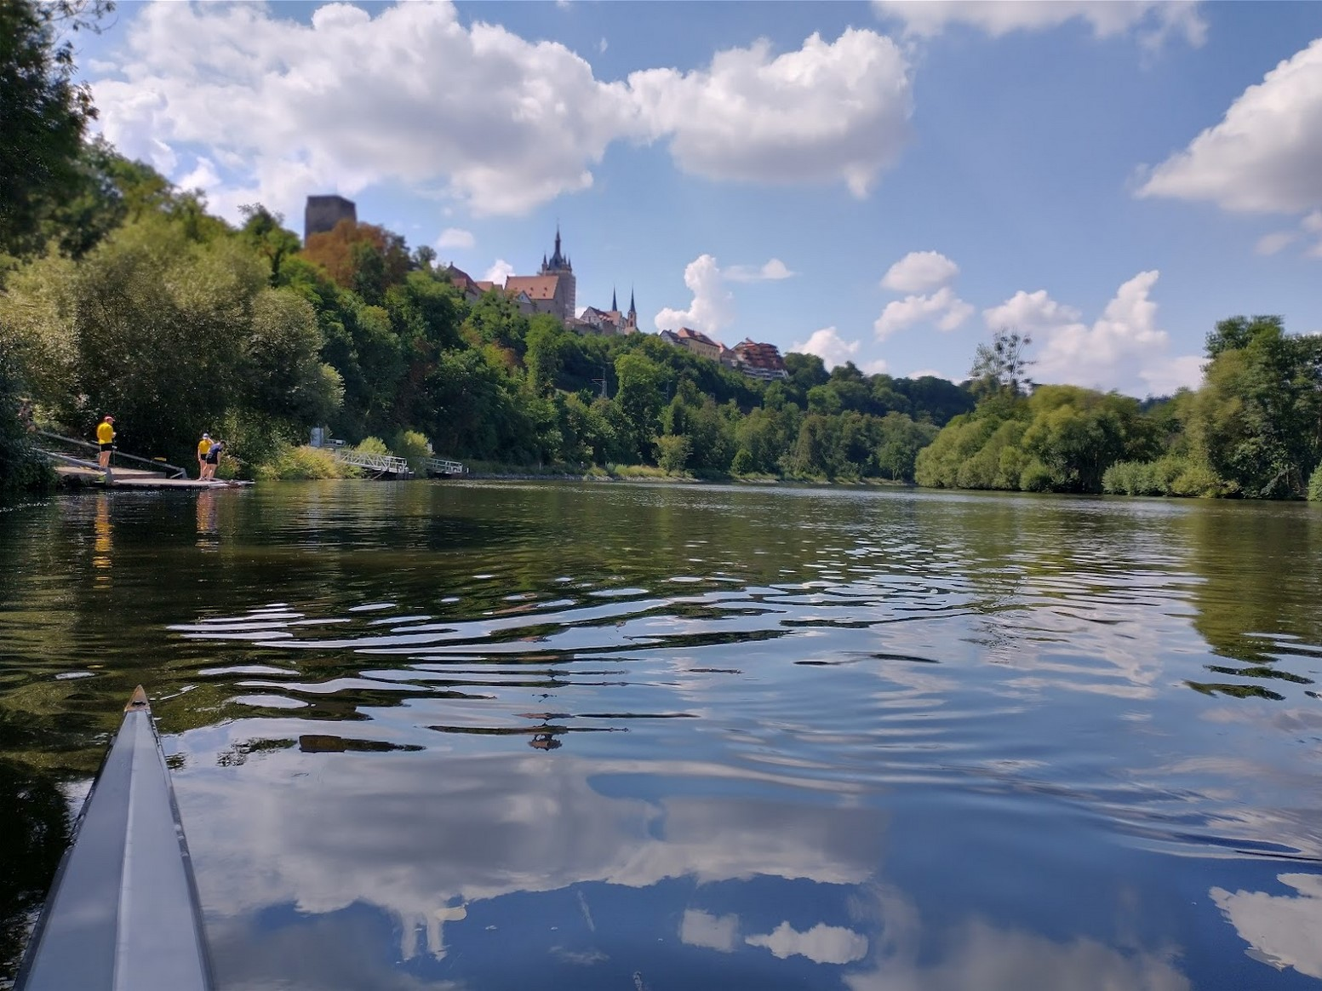

**Ruderclub Bad Säckingen e.V.**

**Bootshaus am Gießenspitz**

Postanschrift: **Sigrid Dexheimer-Elgg**

**Schulhausstr.48, 79713 Bad**

**Säckingen**

e-Mail: kontakt@ruderclub-bad-saeckingen.de

Bankverbindung Sparkasse Hochrhein

IBAN: DE42684522900026018507

**Hochrheinrudertreff am Sonntag 15.10.2023**

**Liebe Ruderfreundinnen und Ruderfreunde**,

Ruderclub Bad Säckingen e.V.

ein.

Wir laden Euch hiermit herzlich zu unserem diesjährigen Hochrheinrudertreff

**Ablauf und Streckenverlauf:**

Treffpunkt um **10.00 Uhr** zur Bootseinteilung beim Bootshaus, Gettnau 99.

Die Strecke beginnt mit der Fahrt rheinaufwärts zum Kraftwerk Bad Säckingen (2km), von dort rheinabwärts zum Kraftwerk Riburg (14 km) und dann rheinaufwärts zum Zwischenhalt beim Kanuclub Schwörstadt (3 km), danach zurück zum Bootshaus (9km) = insgesamt 28 km.

Zwischendrin können noch die 30 km vollgemacht werden. Der Ausklang des Tages findet im Bootshaus statt.

Anmeldestart ist der 01.09.2023 Der Anmeldeschluss ist der 01.10 2023

Anmeldung bitte an: Tel: 0049 7761 5535453

Sigrid Dexheimer-Elgg E-Mail kontakt@ruderclub-bad-saeckingen.de

Der Kostenbeitrag für die Verpflegung (Buffet für die Selbstversorgung bzw.

Lunchpaket) und Getränk und zum Abschluss Kaffee und Kuchen beträgt: EUR 40.- oder CHF 40.-.

**Boote werden gestellt oder können mitgebracht werden. 50 Plätze sind als Limit verfügbar, Platzvergabe nach Eingangsdatum. Da wir möglichst vielen Vereinen die Chance geben wollen, teilzunehmen (letztes Jahr wurden wir quasi überrannt), möchten wir Euch bitten, die Gruppen auf 7 Teilnehmer zu beschränken.**

Wir freuen uns auf Euch

Tilmann Frank

1. Vorsitzender

## Allerheiligenfahrt auf der Donau

### Datum

28. Oktober 2023 bis 1. November 2023 **Ort/Gewässer**

Donau von Neuburg bis Regensburg

**Veranstalter/Ausrichter**

Landesruderverband Baden-Württemberg

### Beschreibung

Die traditionelle Allerheiligenwanderfahrt des Landesruderverbandes BadenWürttemberg wird in diesem Jahr auf der Donau und der Naab stattfinden. In drei Tagen fahren wir die Strecke von Neuburg bis Regensburg. An Allerheiligen selbst wird die Donau wieder ein Stück aufwärts gerudert, um den Mündungsabschnitt der Naab zu befahren.

Übernachtung: Hotel

**Meldeschluss**

1. Juni 2023

**Infos Gesamtkilometer**

120 km

**Durchschnittliche Tageskilometer**

30 km

**Maximale Teilnehmerzahl** 17 **davon Gäste** 17 **Gesamtkosten**

350,00€

**Kostenvorschuss**

100,00€

### Besondere Hinweise

Der Kostenvorschuss ist vor Meldeschluss auf das Konto des LRV BadenWürttemberg, IBAN: DE07 6005 0101 7005 1962 73 BIC: SOLADEST600 zu überweisen.

In den Gesamtkosten ist nicht die persönliche An- und Abreise enthalten und keine Getränke, außer Bordgetränke unterwegs. Auch eine eventuelle Übernachtung in Regensburg bei Abreise am Donnerstag muss privat gezahlt (und organisiert) werden. Die Gesamtkosten sind derzeit noch ein Schätzwert. Die Übernachtung am Start von Samstag auf Sonntag ist im Gesamtpreis enthalten.

Anmeldung und Kommunikation erfolgt ausschließlich per E-Mail. Vom

Teilnehmer und vom Verein des Teilnehmers unterschriebene

Meldeformulare (auf LRV-Formular "Anmeldung zu

Gemeinschaftswanderfahrt") bitte als eingescannte E-Mail-Anlage übermitteln. Die Anmeldung wird durch Bestätigung des Veranstalters und nach Zahlung des Vorschusses verbindlich.

**Ansprechpartner Name**

Detlef Ostheimer

### Telefon

+49-1776972113

**E-Mail** wanderrudern@rudern-bw.de

Landesruderverband Baden – Württemberg



Jahresprogramm Breitensport und Wanderrudern

2023

# Herbstwanderung – Neckar zu Fuß (Teil 1)

**Datum 3.-5. November 2023**

**Ort Neckarweg** von Villingen-Schwenningen nach Rottweil

**Veranstalter**

Landesruderverband Baden Württemberg e.V.

## Beschreibung

**Freitag** Anreise, Abendessen und Übernachtung in der Jugendherberge Rottweil.

Optional: Bei frühzeitiger Ankunft Transfer nach Schwenningen und Rundweg durch das Schwenninger Moos.

**Samstag** Transfer nach Schwenningen, Besichtigung der Neckarquelle und Wanderetappe nach Deißlingen (ca.15km), Transfer vom Bahnhof Deißlingen; Abendessen und Übernachtung in der Jugendherberge Rottweil.

**Sonntag** Transfer nach Deißlingen; Wanderetappe nach Rottweil (ca.12km); Heimfahrt

**Meldeschluss**

15. Juli 2023

## Teilnehmerzahl Kosten

minimal 6, maximal 12

ca. 125€ darin enthalten 2 Übernachtungen mit Frühstück und warmem Abendessen in der Jugendherberge Rottweil, sämtliche Transferfahrten mit der Bahn.

In den Gesamtkosten ist nicht die persönliche An- und Abreise enthalten.

Um die Mittagsverpflegung und Getränke kümmern sich die Teilnehmer selbst.

## Kostenvorschuss: 60€

Der Kostenvorschuss ist vor Meldeschluss auf das Konto des LRV BadenWürttemberg, IBAN: DE07 6005 0101 7005 1962 73 BIC: SOLADEST600 zu überweisen.

**Anmeldung**

erfolgt bitte ausschließlich per Sams: Veranstaltung BS-23-6.

## Ansprechpartner / Kommunikation

Wolfdietrich Jacobs breitensport@rudern-bw.de